АДМИНИСТРАЦИЯ ЛЕНИНГРАДСКОЙ ОБЛАСТИ
КОМИТЕТ ПО КУЛЬТУРЕ ЛЕНИНГРАДСКОЙ ОБЛАСТИ

ПРИКАЗ

«___»____________2018 г. №_______________
г. Санкт-Петербург

Об установлении предмета охраны
объекта культурного наследия федерального значения
«Никольская церковь (деревянная)», 1696г.

В соответствии со статьями 9.1, 20, 33 Федерального закона от 25 июня 2002 года № 73-ФЗ «Об объектах культурного наследия (памятниках истории и культуры) народов Российской Федерации», пунктом 2.2.1. Положения
о комитете по культуре Ленинградской области, утвержденным постановлением Правительства Ленинградской области от 24 октября 2017 года № 431, а также руководствуясь Положением о едином государственном реестре объектов культурного наследия (памятников истории и культуры) народов Российской Федерации, утвержденным приказом Минкультуры России от 3 октября 2011 года № 954, приказываю:
1. Установить предмет охраны объекта культурного наследия федерального значения «Никольская церковь (деревянная)», 1696г., расположенного по адресу: Ленинградская область, Ленинградская область, Подпорожский район, д. Согинцы, ул. Никольская, д. 10, принятого на государственную охрану Постановлением Совета Министров РСФСР от 30 августа 1960 года № 1327 «О дальнейшем улучшении дела охраны памятников культуры в РСФСР», согласно приложению
к настоящему приказу.
2. Отделу по осуществлению полномочий Российской Федерации в сфере объектов культурного наследия департамента государственной охраны, сохранения и использования объектов культурного наследия комитета по культуре Ленинградской области обеспечить внесение соответствующих сведений в единый государственный реестр объектов культурного наследия (памятников истории и культуры) народов Российской Федерации.
3. Отделу взаимодействия с муниципальными образованиями, информатизации и организационной работы комитета по культуре Ленинградской области обеспечить размещение настоящего приказа на сайте комитета по культуре Ленинградской области в информационно-телекоммуникационной сети «Интернет».
4. Настоящий приказ вступает в силу со дня его официального опубликования.
5. Контроль за исполнением настоящего приказа возложить на заместителя начальника департамента государственной охраны, сохранения и использования объектов культурного наследия комитета по культуре Ленинградской области.

Председатель комитета Е.В. Чайковский

Согласовано:
Начальник департамента государственной охраны, сохранения и использования объектов культурного наследия комитета по культуре Ленинградской области
_____________________________ А.Н. Карлов

Заместитель начальника департамента государственной охраны, сохранения и использования объектов культурного наследия комитета по культуре Ленинградской области

_____________________________ Г.Е. Лазарева

Начальник отдела взаимодействия с муниципальными образованиями, информатизации и организационной работы комитета по культуре Ленинградской области
_____________________________ Т.П. Павлова

Начальник сектора правового обеспечения департамента государственной охраны, сохранения и использования объектов культурного наследия комитета по культуре Ленинградской области
_____________________________ О.А. Лавриненко

Ознакомлен:
Заместитель начальника департамента государственной охраны, сохранения и использования объектов культурного наследия комитета по культуре Ленинградской области
_____________________________ Г.Е. Лазарева

Начальник отдела взаимодействия с муниципальными образованиями, информатизации и организационной работы комитета по культуре Ленинградской области
_____________________________ Т.П. Павлова

Ведущий специалист отдела по осуществлению полномочий Российской Федерации в сфере объектов культурного наследия департамента государственной охраны, сохранения и использования объектов культурного наследия комитета по культуре Ленинградской области ______________________________ Н.И. Корнилова

Подготовлено:
Ведущий специалист отдела по осуществлению полномочий Российской Федерации в сфере объектов культурного наследия департамента государственной охраны, сохранения и использования объектов культурного наследия комитета по культуре Ленинградской области

______________________________ Н.И. Корнилова

Приложение №
к приказу комитета по культуре
Ленинградской области
от«__»______2018 г.№__________

Предмет охраны
объекта культурного наследия федерального значения
«Никольская церковь (деревянная)», 1696г.
(Ленинградская обл., Подпорожский район, Важинское городское поселение,
д. Согиницы, ул. Никольская, д.10)

№  пп | Виды предмета охраны | Элементы предмета охраны | Фотофиксация
1 | 2 | 3 | 4
1 | Объемно-пространственное и планировочное  решение территории: | Местоположение на территории погоста в д. Согиницы, ориентация здания Никольской церкви по оси юго-запад - северо-восток. Историческое объемно-планировочное решение объектов погоста.  Исторически сложившиеся визуальные связи между элементами погоста,  исторический рельеф территории,  исторические панорамные и перспективные виды на погост в целом. | 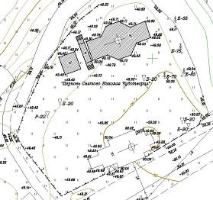  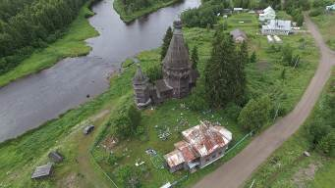
2 | Объемно-пространственное  решение здания: | Высотные отметки, исторические габариты и конфигурация одностолпного деревянного шатрового храма многоярусного типа – «восьмерик на восьмерике», крытым высоким шатром, с устройством повалов, с двумя прямоугольными прирубами по оси здания – алтарным к восточной грани и трапезной к западной грани, крытыми двускатными тесовыми кровлями, пристроенным к западной стене трапезной деревянным крыльцом на два спуска и колокольней шатрового типа, соединённой деревянными мостками, крытыми двускатной кровлей, с крыльцом.  Шатры церкви и колокольни начинаются полицей над повалами бревенчатых стен.  Главки церкви и колокольни, включающие цилиндрический барабан, маковку и крест.  Деревянное крыльцо на два спуска на юг и на север, крытое двускатной кровлей с переломами над нижними рундуками.  Декоративный фронтонный пояс над повалом нижнего восьмерика церкви.  Тёсовое окрытие четверика колокольни, примыкающего к восьмерику | 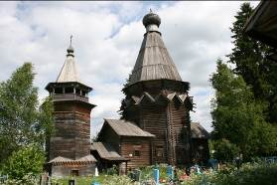  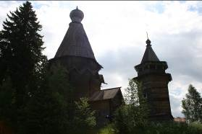  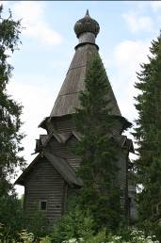
3 | Объемно-планировочное  решение: | Историческое объемно-планировочное решение в габаритах исторических капитальных наружных и внутренних стен
4 | Конструктивная система здания: | Фундаменты церкви и колокольни из гранитных валунов, с укладкой наиболее массивных под углы стен.  Наружные и внутренние бревенчатые стены.  Местоположение, материал и техника исполнения стен – сосновые и еловые бревна уложенные «в обло» у церкви и «в лапу» у колокольни.  Балочные конструкции плоских перекрытий подклета и ярусов колокольни.  Расположение, конфигурация, конструкция, тип, техника исполнения и материал лестниц колокольни, соединяющих ярусы – деревянные одномаршевые лестницы на двух бревенчатых косоурах с установкой деревянных прямоугольных ступеней на врубки, без устройства перил и поручней.  Балочные конструкции плоского перекрытия подклета церкви  Материал и стиль полов помещений церкви – полубревна, уложенные по балкам.  Балочная конструкция плоского перекрытия церкви с установленной центральной брусовой матицей, поддерживаемой двумя бревенчатыми резными столбами.  Материал и формат заполнений потолков – деревянные доски, уложенные «в косяк» по несущим балкам.  Шатер церкви, выполненный из бревен с установкой центрального опорного столба и горизонтальных бревенчатых связей. Габариты, конфигурация, конструкция и материал. | 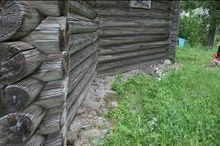  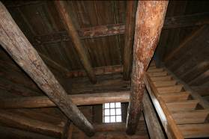  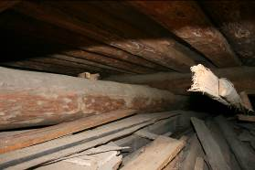  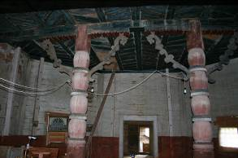  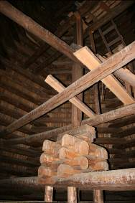
5 | Архитектурно-художественное решение фасадов: | Архитектурно-художественное решение фасадов в стиле Прионежской школы деревянного зодчества.  Материал и характер отделки стен церкви и колокольни на начало ХVIII века – сосновые и еловые бревна без отделки.  Количество, расположение, габариты, конфигурация, материал, форма и расстекловка оконных столярных заполнений – деревянные прямоугольные столярные заполнения со стеклами в исторических проемах без окраски: по одному окну в северной и южной стенах трапезной, по одному окну в северной и южной гранях восьмерика, примыкающих к прирубу трапезной, по два окна, расположенных друг над другом, в северной и южной гранях восьмерика, два окна в алтарном прирубе – в южной и восточной стенах.  Количество, расположение, габариты, конфигурация, форма и материал дверных  столярных заполнений – деревянные прямоугольные столярные заполнения в исторических проемах без окраски: входная двустворчатая дверь в западной стене трапезной, двустворчатая дверь в западной грани восьмерика, одностворчатая дверь в восточной грани шестерика колокольни.  Материал, форма и характер покрытия кровель – тесовые в два слоя, двускатные кровли прирубов и шатровые кровли церкви и колокольни.  Материал и форма главок церкви и колокольни – цилиндрический барабан и маковка с крестом, покрытые лемехом.  Форма, габариты и материал декоративного фронтонного пояса - по два фронтона на грань с двускатными тесовыми кровлями и резными причелинами.  Материал, характер узора и габариты резного декора – причелины, полотенца, охлупени.  Исторический характер сообщения между колокольней и церковью – деревянные мостки крытые двускатной кровлей ведущие на крыльцо. Габариты, конфигурация и материал перехода – дощатые мостки, крытые двускатной тесовой кровлей с устроенными глухими дощатыми перилами.  Габариты, расположение, материал, конструкция, конфигурация и техника исполнения крыльца – деревянное крыльцо, состоящее из трех рундуков – верхнего, расположенного на консолях бревен, и двух нижних, расположенных с северной и южной стороны. С верхнего рундука к нижним спускаются одномаршевые деревянные лестницы на косоурах, с установкой дощатых ступеней на врубках и глухих дощатых перил. Кровля верхнего рундука – двускатная тесовая, кровли нижних рундуков – односкатные, опирающиеся на четыре резных столба каждая с установкой резных подзоров. | 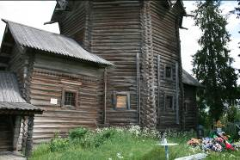  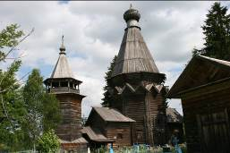  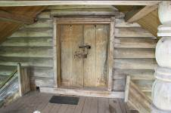  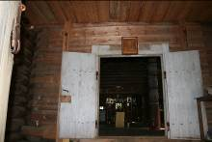  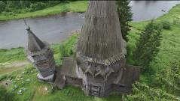  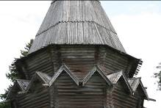  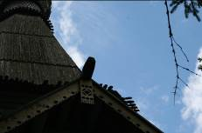  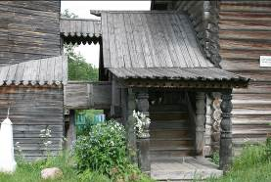  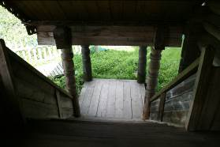
6 | Декоративно-художественная и цветовая отделка интерьеров | Материал и способ обработки стен – стесанные сосновые и еловые бревна без отделки и окраски.  Два резных бревенчатых столба с резными кронштейнами – по 2 кронштейна на столб. Габариты, материал и рисунок резного узора деревянных столбов и кронштейнов.  Конструкция, техника исполнения и материал потолков –деревянные доски, уложенные «в косяк» по балкам перекрытия. | 